🤖🔢Aidor
🤖🔢Aidor

ℹ️Introducción

En esta máquina de🐋 DockerLabs veremos cómo explotar uno de los fallos de seguridad más común y más representativo del que compone a dia de hoy la vulnerabilidad #1 según el OWASP Top 10:2025.

🔎 Reconocimiento

Iniciamos realizado un escaneo de puerto de Nmap
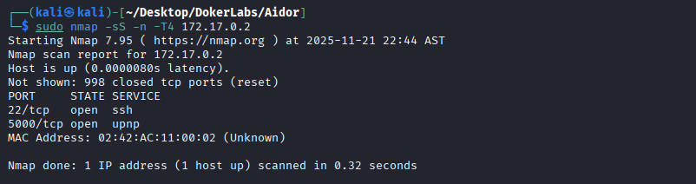

Al terminar el escaneo vemos que tenemos el puerto 22 corriendo un ssh y el puerto 5000 que está corriendo un upnp. Lo siguiente que debemos hacer un escaneo un escaneo de servicios para sacar mas infracción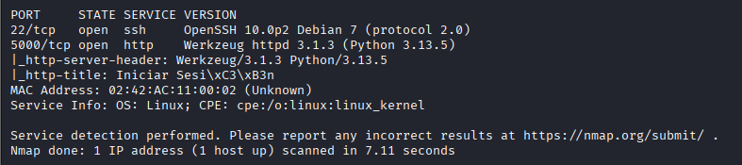

El resultado es bastante interesante. Mientra que el escaneo de puerto común nos arrojó un upnp por el puerto 5000 el puerto al realizar el escaneo al mismo puerto pero enfocado a servicio reveló que en realidad el puerto 5000 está corriendo Werkzeug, que es el servidor HTTP que usa Flask (y otras apps Python) para levantar una aplicación web. Por lo cual el siguiente paso es revisar el sitio web que tendría este aspecto
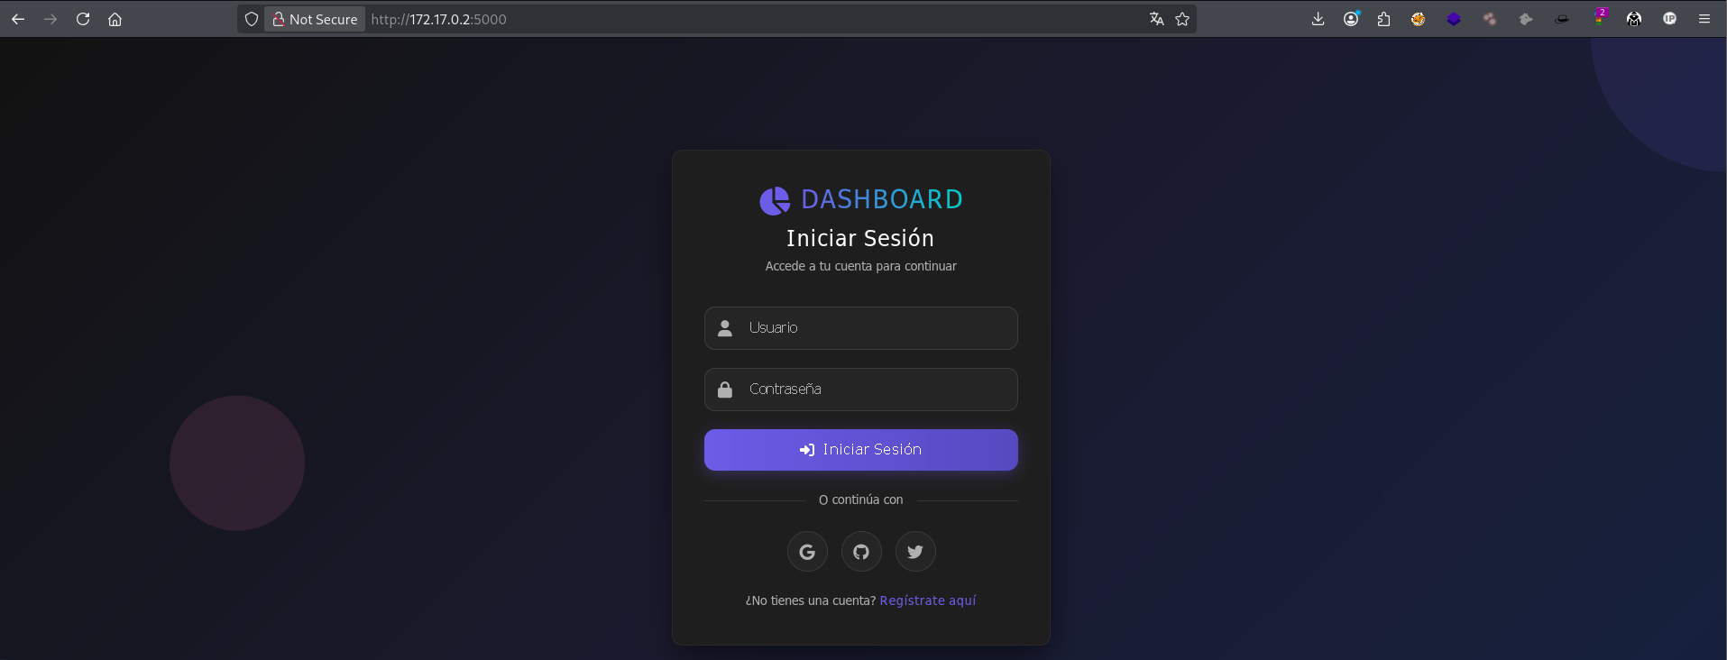

Ahora realizaremos enumeración de directorio usando la herramienta feroxbuster para intentar encontrar algún directorio interesante 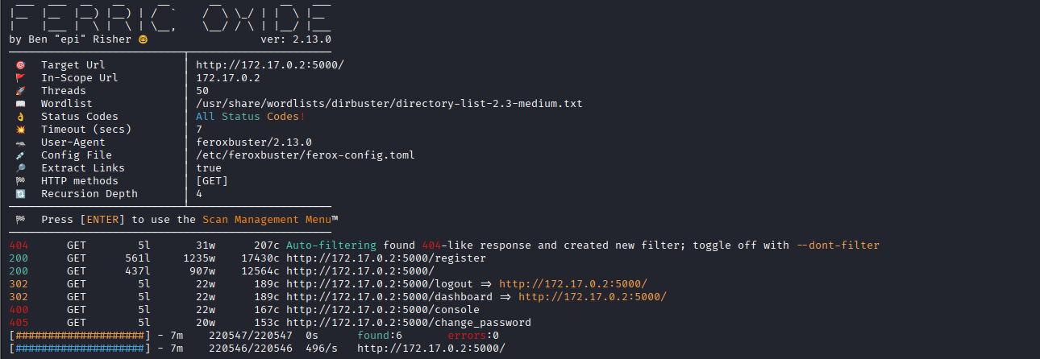

Sin embargo no vemos nada fuera de lo común así que vamos a proceder a crearnos una cuenta en el sitio web que será esta 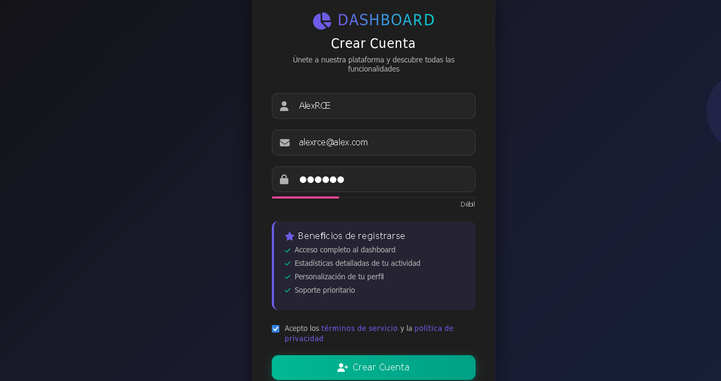

Y al iniciar sesión notaremos algo muy interesante 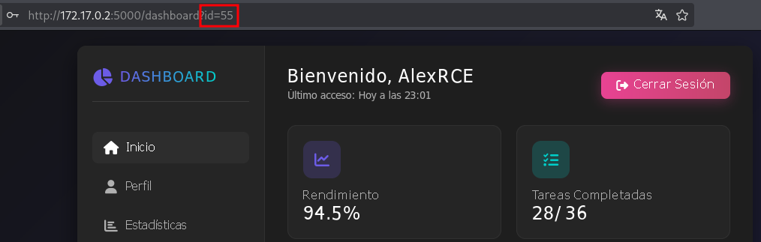

Y es que el sitio web tiene el número de id de cada usuario expuesto en la URL .
Esto de por si no debería representar un fallo de seguridad, pero si en un escenario real encontramos expuesto el ID de los usuarios, ya la URL en una petición interceptada con un proxy, deberíamos sospechar con la posibilidad de que el sitio sea vulnerable a un IDOR (A01: Broken Access Control).

🥷 Acceso Inicial

Probar un IDOR bastante sencillo, solo tenemos que cambiar en número que identifica a nuestro usuario por un menor o mayor, en esta caso uno menor, a ver que pasa

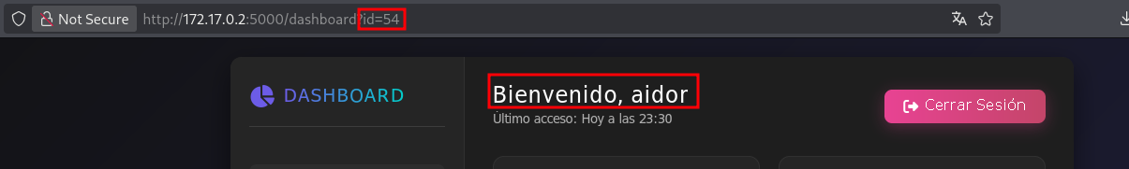

¡EUREKA! El sitio es vulnerable IDOR. Esto se debe a que al cambiar el identificador de usuario que usa el servidor podemos ver información del usuario al que corresponde el número de ID en este caso el usuario aidor.

Una cosa que olvidé mencionar es que este sitio presenta la contraseña hasheada de los usuarios logueados. Esto es un Information Disclosure muy grave, poco realista, pero es parte del laboratorio.
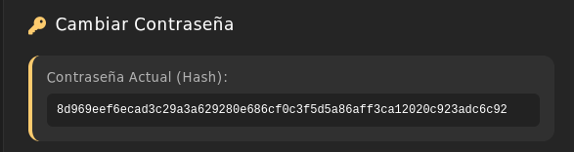

Ya con esto y sabiendo que este sitio web es vulnerable a IDOR podemos ir crackeando las contraseñas de cada usuario y ver si alguno de ellos tiene acceso vía SSH.

Por lo general al explotar un IDOR los usuarios que suelen ser los que tienen privilegios importantes en un sitio web, como conectarse por SSH, son los que tienen los números más bajos. Sin embargo el servidor no hay usuario con ID 1 y 2 pero hay un tercero llamado juan.perez
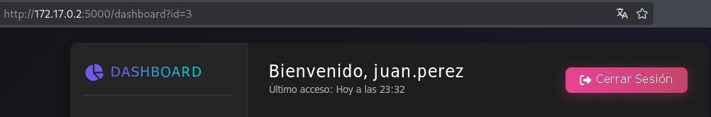

El siguiente paso fue crackear el hash desde CrackStation

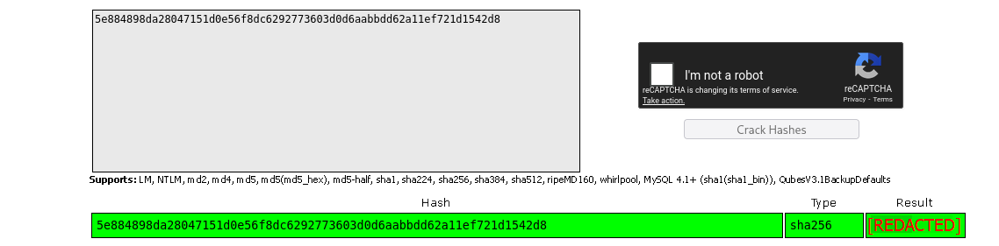

A pesar de que logramos conseguir la contraseña, no pudimos conectarnos por ssh con este usuario
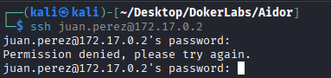

Luego de repetir este proceso y conseguir las credenciales de varios usuario para intentar conectarnos por ssh de manera fallida, resultó que al lograr conectarnos al servidor por ssh usando las credenciales del usuario adior (El nombre de ese usuario se me hizo muy sospechoso 😆).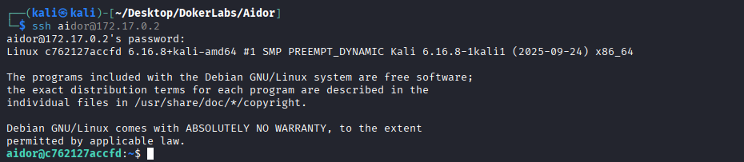

🫅 Elevación de privilegios

El primer paso paso para elevar privilegios es hacer un típico sudo -l para ver si el usuario que hemos comprometido tiene algún permiso especial
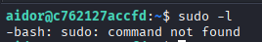

Sin embargo el comando sudo no existe en ese sistema, lo cual es bastante extraño.

Luego seguimos con listar permisos SUID, pero tampoco obtuvimos nada 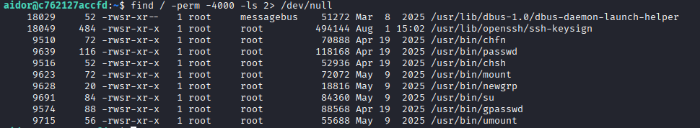

Tampoco con listar permisos debile 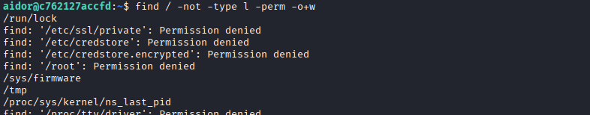

Luego leímos el /etc/passwd para ver si encontrábamos para ver si podíamos hacer un movimiento lateral en el sistema, pero no había otro usuario en el sistema 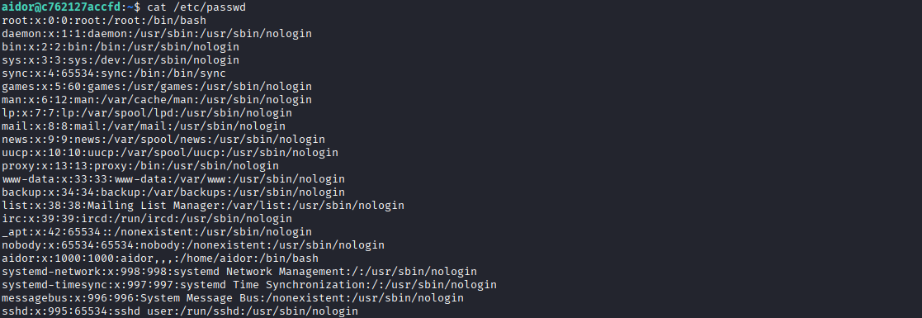

Luego de intentar todo empezamos a movernos por los directorios y nos encontramos con uno ficheros bastante interesantes en el directorio /home

Y resultó que el fichero al leer el fichero app.py nos encontramos con las credenciales hasheadas del usuario root 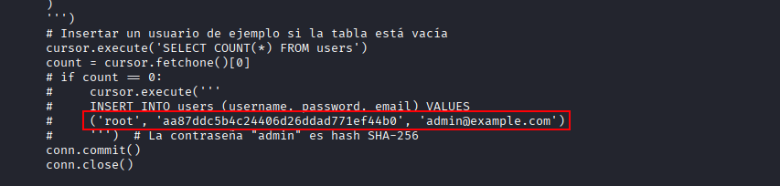

Tomamos el hash, lo pasamos por CrackStation y obtuvimos las credenciales en texto claro del usuario root 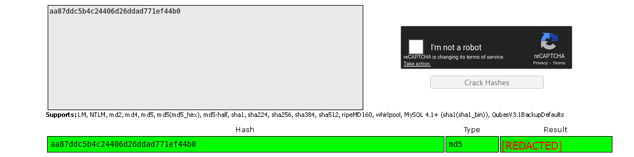

Hacemos un su root, probamos las credenciales y el resultado: 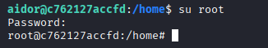

Hemos comprometido por completo el servidor

🔚 Conclusión

Un IDOR basado en el parámetro id=1 permite que un atacante acceda a los datos de otros usuarios simplemente modificando el valor del identificador en la URL, lo que rompe por completo el control de acceso del servidor.

Esto puede resultar en la exposición de información sensible, como perfiles y otros datos personales. Este tipo ataca la confidencialidad y la integridad del sistema, y en muchos casos puede llevar a una escalada de privilegios al permitir que un usuario actúe como cualquier otro dentro de la aplicación.

Esta fallo es bastante sencillo de explotar y encima es sigue siendo la vulnerabilidad #1 en la edición más reciente del OWASP top 10 OWASP Top 10:2025

